RÉSZVÉTELI FELHÍVÁS
AZ AGRÁRMARKETING CENTRUM NONPROFIT KFT. (AMC) NEMZETI STANDJÁRA

A Prowein spirit, düsseldorf
borászati és szeszesital Szakkiállításon

messe düsseldorf, 2018. március 18-20.

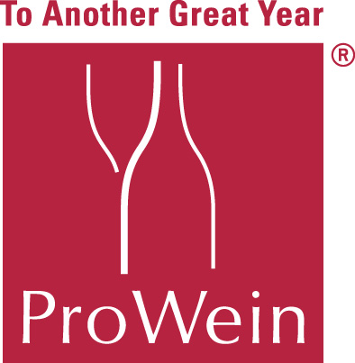

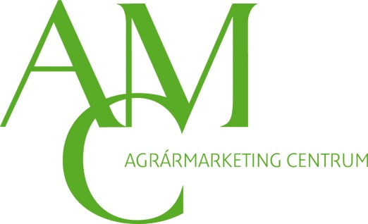

Áttekintés

A düsseldorfi ProWein az italszakértők találkozóhelye, ahol kiállítóként öt kontinens borászai és szeszesital gyártói mutatkoznak be. Itt találkoznak évről évre a világ exportőrei és importőrei. A kínálatban egyszerre jelenik meg a csúcsminőség és a kedvező árú italok választéka, a borászati – és a kevert italok eszközei, továbbá a szolgáltatók széles köre. Ez lehetőséget ad arra, hogy a szaklátogató átfogó képet alkothasson a világpiaci kínálatról.

A világ legjelentősebb bor- és szeszesitalkiállításán 2017-ben 60 ország 6615 kiállítója vett részt.2018-ban az AMC a pálinka termelők bemutatkozását szervezi a Spirit pavilonban, a Pálinka Nemzeti Tanáccsal együttműködve.

Érdemes részt venni, mert a világ egyik vezető borászati és szeszesital vására:
- az imázsépítés eszköze
- bor és szeszesital piac jövőjébe enged betekintést
- a kereslet és a kínálat találkozásának színtere
- a piacelemzésre és a pozícionálásra biztosít kiváló lehetőséget

Alaprajz

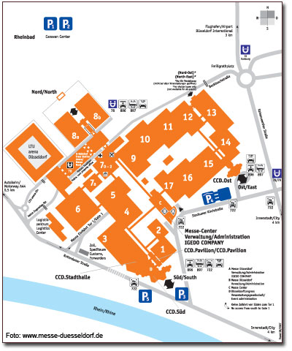

A magyar stand helye

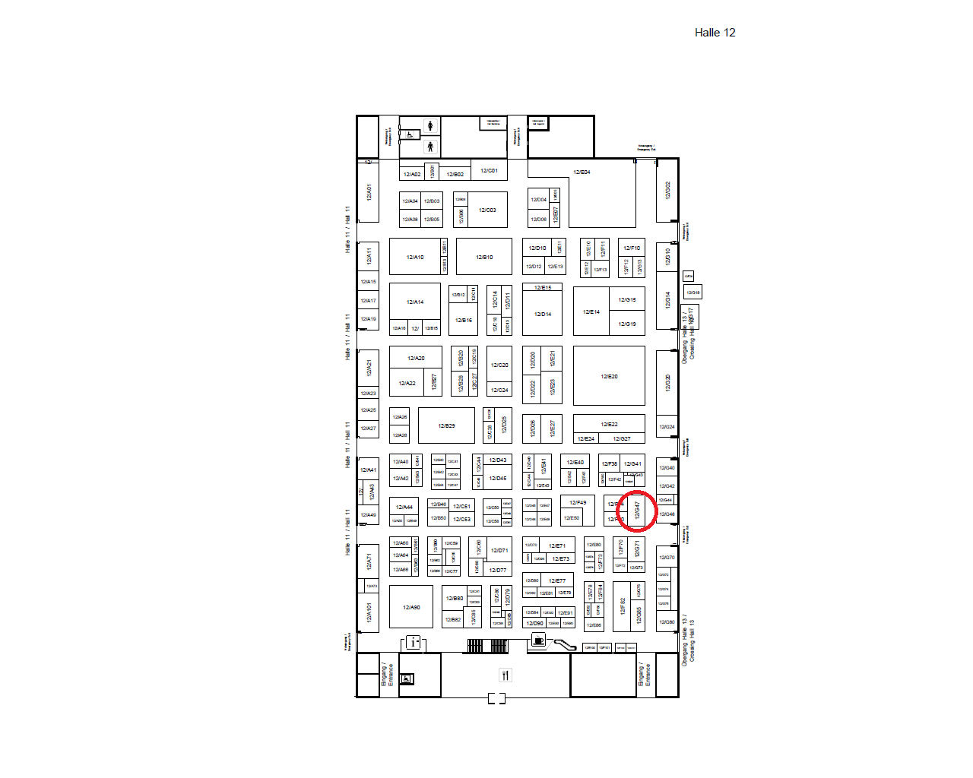

Közösségi magyar részvétel
Az AMC 2018-ban is lehetőséget biztosít a magyar cégek számára a Prowein Spirit magyar nemzeti standján való megjelenésre.

Kiállítóink a 12-es csarnokban található 43 m² –es nemzeti standon közösségi standrészt igényelhetnek. A megújult egységes arculati elemekkel felépített standon résztvevő kb. 3 kiállítónak bemutatkozási lehetőséget, közös tárgyalási felületet, árubemutatási és információs lehetőséget biztosítunk.

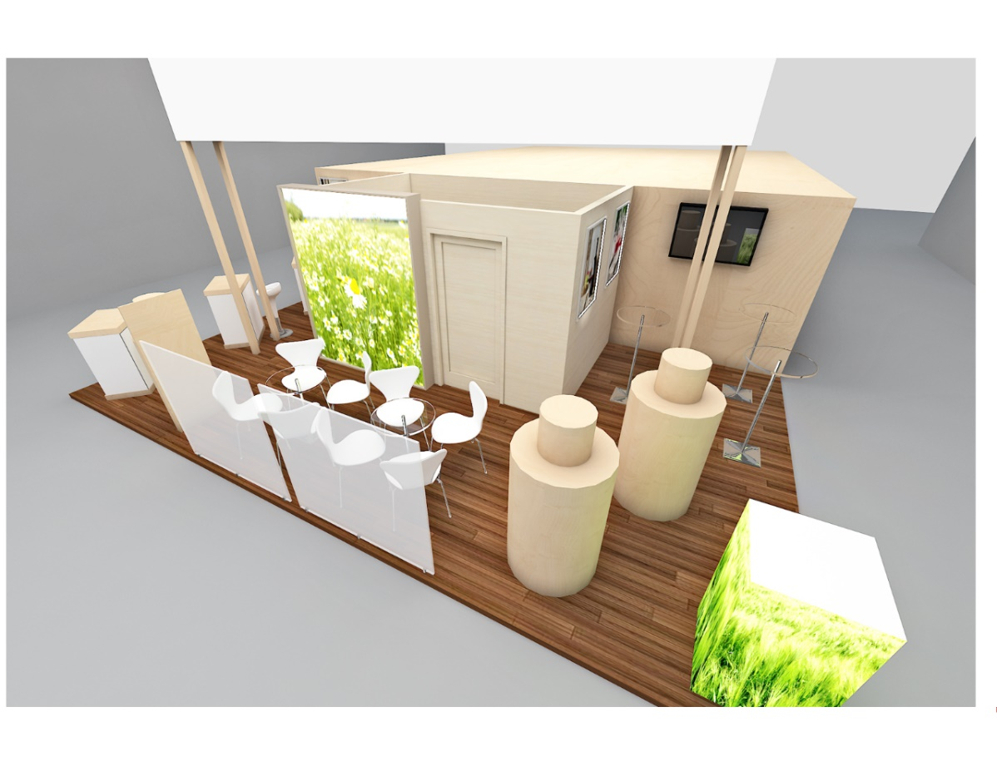
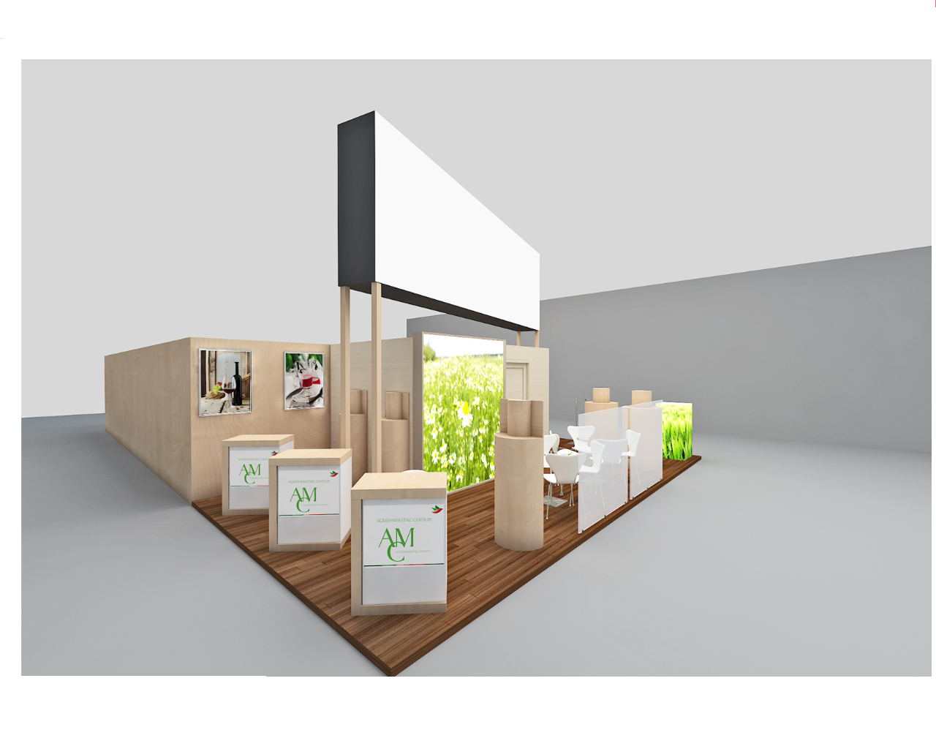

A kép illusztráció.

Megjelenési lehetőségek:
- Közösségi kiállítóként való megjelenés: 290.000 Ft + ÁFA, amely tartalmazza a vásárigazgatóság felé kötelezően fizetendő társkiállítói regisztrációs díjat (320 Euro)

Tartalmazza:

- a közösségi stand elveivel egyező, minden kiállító részére egységes standrészt
- konyha- és raktárhasználatot
- a cégembléma és cégfelirat elhelyezését az installáción
- a vezeték nélküli internet használatát
- közös tárgyalási felületet
- alap standellátmány (kávé, tea, üdítő, ásványvíz)
- építést, üzemeltetést és bontást
- modern, jól látható „MAGYARORSZÁG” feliratot, mely megkönnyíti a magyar stand megtalálását
- teljes körű szervezést és koordinálást az AMC felelős munkatársa által a kiállítás nyitása előtti szakaszban és a kiállítás üzemelése alatt a helyszínen is
- az AMC különböző kommunikációs csatornáin keresztül (honlap, hírlevél, Facebook, sajtóközlemény) a kiállítási megjelenésről tájékoztatást
- információt az utazási és szálláslehetőségekről

Nem tartalmazza:
- a céges képviselő(k) kiutazási költségeit és az áruszállítást
További kiegészítő szolgáltatások:
- hűtővitrin bérlése: díja 100.000 Ft+ÁFA
- pultra helyezhető digitális képkeret bérlése: díja 10.000 Ft + ÁFA/ kiállítás
- standkatalógus extra: Standkatalógusban való megjelenés képpel és maximálisan 800 karakter hosszú lektorált szöveggel. díja 5000 Ft + ÁFA/ cég
- dekorációs és kínáló eszközök biztosítása (album szerint) : díja 10.000 Ft + ÁFA

További információk a kiállításról: www.prowein.de.

Jelentkezési határidő: 2018. január 31.

Jelentkezés módja:
Jelentkezési lap visszaküldése
Jelentkezésük csak visszaigazolás után tekinthető elfogadottnak.

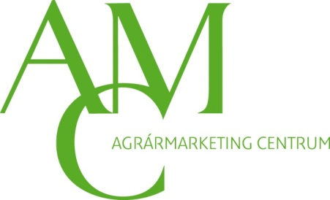
Czakó Alexandra
kiállításszervezési munkatárs
Agrármarketing Centrum
Telefon: 06 20 463 4973
E-mail: czako.alexandra@amc.hu

